|  |  |
| --- | --- |
| **编号:** | **第1章第1次** |



信息科学与工程学院实验报告

《面向对象程序设计》

**Object-Oriented Programming**

|  |  |
| --- | --- |
| 姓名： | 朱会琛 |
| 学号： | 202311000202 |
| 班级： | 计工本2302 |
| 教师: | 张庆科 |
| 时间： | 2024年11月15日 |

**《面向对象程序设计》实验报告**

**报告要求：**实验报告包含实验目的、实验内容、实验过程（详细操作流程）、实验结果（程序运行结果高清截图）、实验分析总结五个部分。报告中若涉及代码程序，请在附录部分提供完整程序源码及源码托管地址(基于Highlight软件导入源码)。报告撰写完毕后请将PDF格式版本上传到坚果云作业提交系统。

1. **实验目的**

* 理解C++类的属性和方法的概念
* 掌握C++类的构成和类的设计方法
* 掌握this指针的底层原理和用法
* 理解构造函数和析构函数的工作原理
* 能够熟练在类中使用构造函数和析构函数

1. **实验内容**

#### 实验1：三角形类的设计

请在visual studio环境下使用C++语言设计一个三角形类Triangle，其中三角形信息包括：各边边长； 三角形类对外能提供的接口功能包括：三角形初始化、 判断能否构成三角形、输出三角形周长、输出三角形面积、输出三角形类型（直角，锐角，还是钝角三角形）。

提示:面积计算可以通过海伦公式完成, 三角形面积 s = sqrt(p*(p-a)*(p-b)*(p-c)),其中p为三角形的半周长, a,b,c为三角形的三条边长.

**实验2：栈类的设计**

请采用C++语言设计一个栈类Stack, 通过该类实现与栈相关的各种操作。常见栈类功能包括： 栈内数据初始化、数据进栈、数据出栈、判断栈是空的还是满的、计算当前栈的大小、对象空间释放。

提示:栈内数据存储可以借助动态内存数组实现.

**实验3：字符串类的设计**

请设计一个字符串类Mystring, 通过该类实现与字符串相关的各种操作。 字符串类的主要功能包括:字符串长度计算、 字符串拼接、字符串大小比较、字符串元素查找和替换操作、对象空间释放。要求使用字符数组存储字符串,不允许使用string类型.

1. **实验过程**

任务一源码：

#**include** **<**iostream**>**

#**include** **<**algorithm**>**

#**include** **<**cmath**>**

**using** namespace std**;**

class Triangle **{**

private**:**

int a**,**b**,**c**;**

double Area**;**

public**:**

void Sets**(**int x**,**int y**,**int z**) {**

a **=** x**;**

b **=** y**;**

c **=** z**;**

**}**

double getArea**() {**

double ans **= (**a **+** b **+** c**) /** **2;**

**//**cout **<<** ans**;**

return **sqrt(**ans * (ans - a) * (ans - b) * (ans - c));

**}**

void getShape**() {**

**if** **((**a * a + b * b) < (c * c)) {

cout **<<** "钝角三角形" **<<** endl**;**

**}**

**else if** **((**a * a + b * b) > (c * c)) {

**if** **(**a **==** b **&&** a **==** c**) {**

cout **<<** "等边三角形" **<<** endl**;**

return**;**

**}**

cout **<<** "锐角三角形" **<<** endl**;**

**}**

**else** **{**

cout **<<** "直角三角形" **<<** endl**;**

**}**

**}**

**};**

int main**() {**

Triangle res**;**

int **cn[3];**

cout **<<** "请输入三角形的三边**:**"**;**

**for** **(**int i **=** **0;** i **<** **3;** i**++) {**

cin **>>** **cn[**i**];**

**}**

**sort(cn,** **cn** **+** **3);**

res**.**Sets**(cn[0],** **cn[1],** **cn[2]);**

double Area **=** res**.**getArea**();**

cout **<<** "三角形的面积**:**" **<<** Area **<<** endl**;**

cout **<<** "三角形的形状是**:**" **;**

res**.**getShape**();**

return **0;**

**}**

任务二源码：

#**include** **<**iostream**>**

#**include** **<**cstring**>**

**using** namespace std**;**

const int N **=** **1000;**

int s**[**N**];**

int top **= -1;**

**//**bool empty **=** false**;**

class mystack **{**

public**:**

void push**(**int x**) {**

s**[++**top**] =** x**;**

**}**

void pop**() {**

top--**;**

**}**

void empty**() {**

**if** **(**top **== -1) {**

cout **<<** "YES" **<<** endl**;**

**}**

**else** **{**

cout **<<** "**NO**" **<<** endl**;**

**}**

**}**

void query**() {**

cout **<<** s**[**top**] <<** endl**;**

**}**

**};**

int main**() {**

mystack ms**;**

int n**;**

cin **>>** n**;**

**while** **(**n--**) {**

string s**;**

cin **>>** s**;**

**if** **(**s **==** "push"**) {**

cout **<<** "入栈**:**" **<<** endl**;**

int a**;**

cin **>>** a**;**

ms**.**push**(**a**);**

**}**

**else if** **(**s **==** "pop"**) {**

cout **<<** "出栈**:**" **<<** endl**;**

ms**.**pop**();**

**}**

**else if** **(**s **==** "query"**) {**

cout **<<** "查询" **<<** endl**;**

ms**.**query**();**

**}**

**else** **{**

cout **<<** "判空**:**" **<<** endl**;**

ms**.**empty**();**

**}**

**}**

return **0;**

**}**

任务三源码：

#**include** **<**iostream**>**

#**include** **<**cstring**>**

**using** namespace std**;**

class MyString **{**

private**:**

char* str; // 动态分配的字符数组

int len**; //** 字符串的长度，使用int类型

public**:**

**//** 默认构造函数

MyString**() :** str**(**nullptr**),** len**(0) {**

str **=** new char**[1]; //** 空字符串

str**[0] =** '\0'**;**

**}**

**//** 构造函数，初始化字符串

MyString**(**const char* s) {

**if** **(**s**) {**

len **=** **strlen(**s**);**

str **=** new char**[**len **+** **1];**

strcpy**(**str**,** s**);**

**}** **else** **{**

str **=** new char**[1]; //** 空字符串

str**[0] =** '\0'**;**

len **=** **0;**

**}**

**}**

**//** 拷贝构造函数

MyString**(**const MyString**&** other**) {**

len **=** other**.**len**;**

str **=** new char**[**len **+** **1];**

strcpy**(**str**,** other**.**str**);**

**}**

**//** 析构函数

~MyString**() {**

**delete[]** str**;**

**}**

**//** 获取字符串的长度

int length**()** const **{**

return len**;**

**}**

**//** 字符串拼接

MyString operator**+(**const MyString**&** other**)** const **{**

MyString newStr**;**

newStr**.**len **=** len **+** other**.**len**;**

newStr**.**str **=** new char**[**newStr**.**len **+** **1];**

strcpy**(**newStr**.**str**,** str**); //** 先拷贝当前字符串

strcat**(**newStr**.**str**,** other**.**str**); //** 拼接另外一个字符串

return newStr**;**

**}**

**//** 字符串大小比较

int compare**(**const MyString**&** other**)** const **{**

return strcmp**(**str**,** other**.**str**);**

**}**

**//** 查找字符

int find**(**char c**)** const **{**

**for** **(**int i **=** **0;** i **<** len**;** i**++) {**

**if** **(**str**[**i**] ==** c**) {**

return i**;**

**}**

**}**

return **-1; //** 找不到返回**-1**

**}**

**//** 替换字符

void **replace(**char oldChar**,** char newChar**) {**

**for** **(**int i **=** **0;** i **<** len**;** i**++) {**

**if** **(**str**[**i**] ==** oldChar**) {**

str**[**i**] =** newChar**;**

**}**

**}**

**}**

**//** 输出字符串

void **print()** const **{**

cout **<<** str **<<** endl**;**

**}**

**//** 获取底层的字符数组

const char* getCStr() const {

return str**;**

**}**

**};**

**//** 测试函数

int main**() {**

MyString str1**(**"I prefer c**++**"**);**

MyString str2**(**" **to** java **!**"**);**

MyString str3 **=** str1 **+** str2**; //** 字符串拼接

str3**.print();**

cout **<<** "Length **of** str3**:** " **<<** str3**.**length**() <<** endl**; //** 输出 **22**

cout **<<** "Comparing str1 **and** str2**:** " **<<** str1**.**compare**(**str2**) <<** endl**; //** 输出正数，表示str大于str2

int pos **=** str3**.**find**(**'W'**);**

**if** **(**pos **!= -1) {**

cout **<<** "'W' found **at position:** " **<<** pos **<<** endl**;**

**}**

str3**.replace(**'!'**,** '?'**);**

str3**.print(); //** 输出 " I prefer c**++** **to** java ?"

return **0;**

**}**

1. **实验结果**

任务一运行结果：

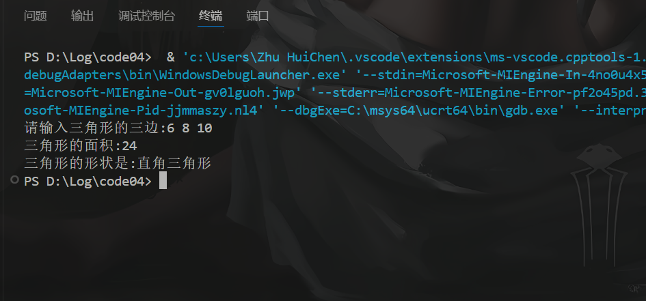

任务二运行结果：

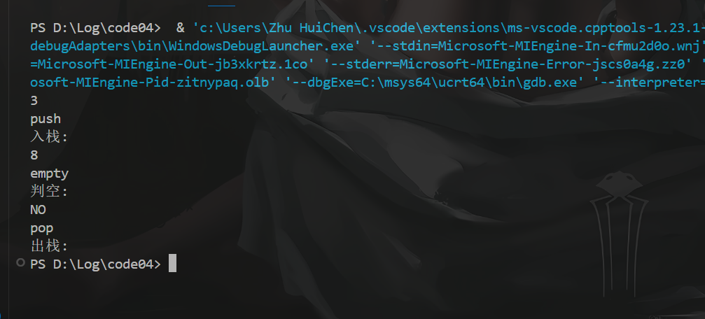

任务三运行结果：

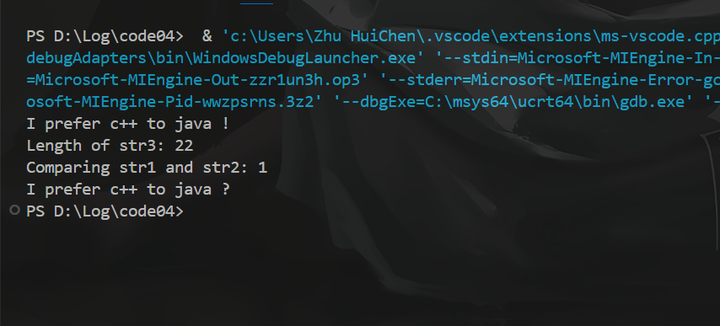

1. **实验总结**

答：本次实验的目的是设计并实现一个自定义字符串类 MyString，用以模拟 C++ 中的字符串操作。我们通过使用字符数组存储字符串，避免使用 std::string 类型，深入理解字符串的内存管理和操作方法。类的基本功能包括计算字符串长度、字符串拼接、大小比较、查找字符和替换字符等。在设计 MyString 类时，我们使用动态内存分配来存储字符串，并通过构造函数和拷贝构造函数管理对象的初始化和拷贝。析构函数负责释放内存，以避免内存泄漏。length() 方法用于获取字符串的长度，operator+() 方法实现了字符串拼接，compare() 方法通过 strcmp 进行字符串比较，find() 方法查找字符的位置，replace() 方法则替换指定的字符。实验过程中，通过测试不同的字符串操作，我们验证了各个功能的正确性。所有测试均符合预期，程序能够正常处理字符串的基本操作，并且有效管理内存。

通过本次实验，我加深了对 C++ 字符串操作和内存管理的理解，并掌握了如何在没有标准库支持的情况下实现字符串相关功能。实验成功实现了一个功能完整的字符串类，且内存管理得当。